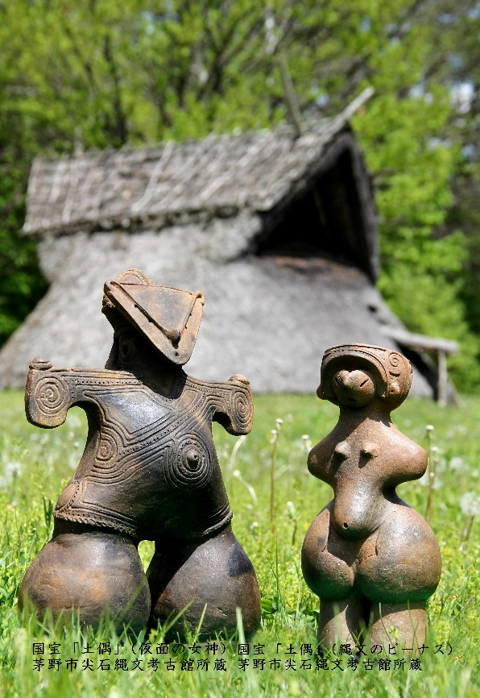

**旧年中は大変お世話になりました**

**本年もよろしくお願いいたします**

**令和2年　元旦**

**謹賀新年**

